履职报告人员基本情况表
报告人  姓 名 | 吴英鹏 |  | 性别 |  | 男 | 出生  年月 | 1980.11 | 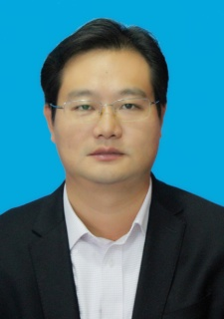
民族 | 汉族 | 党派 |  | 民建 |  | 文化  程度 | 省委党校  函授大学
现任职务 |  | 巢湖市文化和旅游局局长
简  历 | 2000.12--2003.09 居巢区地矿局办事员、资源管理股副股长  (2001.12安徽大学经济法专业自考大专毕业)  2003.09--2009.08 招录公务员，居巢区人民法院法警  (2008.06安徽大学法律专业自考本科毕业) (2003.08-2005.12安徽省委党校法律专业函授本科学习)  2009.08--2013.08 居巢区政府办科员  (2012.01当选巢湖市政协常委)  2013.08--2014.10 巢湖市政府办综合科副科长  2014.10--2017.04 巢湖市政府办综合科科长(副科)  (2016.01任民建巢湖基层委副主委)  2017.04--2017.12 巢湖市监察局副局长  2017.12--2019.03 巢湖市文广新局副局长  2019.03--2023.11 巢湖市文化和旅游局副局长  (2020.09任民建巢湖基层委主委)  2023.11-- 巢湖市文化和旅游局局长

